 **Mariborska cesta 42, 3000 CELJE**, matična št.: 5006554; davčna št.: 96907444;

**ŠPORTNO DRUŠTVO GABERJE**

Telefon: 03/493 03 93; tajnica, faks: 03/493 03 94; gsm: 041/684 332

TRR pri NLB Celje št.: SI56-0223-2001-6618-283; e-mail: [sdg@t-2.net](mailto:sdg@t-2.net), Splet: www.sdg.si

Kot vsako leto vas **Športno društvo Gaberje** vabi na

TRADICIONALNO SREČANJE PREDŠOLSKIH OTROK V SPRETNOSTNEM POLIGONU…

**

40.CICIBANIADA

za najmlajše iz vrtcev, društev Partizan in drugih športnih ter rekreacijskih društev

in sicer v okviru vseslovenske in evropske akcije, ki jo usmerja Športna unija Slovenije

***Veter v laseh -S ŠPORTOM PROTI ZASVOJENOSTI 2019,***

ki jo hkrati posvečamo promociji projektov ŠUS **»ZDRAVO DRUŠTVO«** in **»Za naravi prijazne športe«** ter **, »Slovenija v gibanju«** inobeležujemo **»mesec športa v knežjem mestu«**

Srečanje bo na zunanjem telovadišču ŠDG, Mariborska cesta 42, v Celju in sicer

***v ČETRTEK, 23. maja 2019 ob 17.00 uri.***

Kratka navodila: Spretnostni poligon bo v kombinaciji vseboval naslednje elemente: tek, preskakovanje in premagovanje ovir (švedska klop in skrinja, stožci) plazenje (tunel), dričanje po deski ali toboganu, prenašanje lažjih bremen, spretnosti z žogo (vodenje ali met na koš ali brcanje v gol) in podobno. Upoštevajoč število prijavljenih ekip bo poligon postavljen v eni ali v dveh linijah. Nastopajočim predšolskim otrokom se bo simbolično meril čas s štoparico. Ekipo sestavlja 8 cicibanov (4 deklice, 4 dečki), v starosti od 4-7 let. Ob prijavi še mlajših ekip prosimo za zagotovo spremstvo več vodnikov ali staršev saj vsi *sodelujejo na lastno odgovornost*. Sodelujejo lahko tudi otroci staršev, ki svojih otrok nimajo v vrtcu ali društvu, vendar je v vseh primerih OBVEZNA PREDHODNA PRIJAVA do roka.

**. Prijavljene ekipe se bodo ob začetku in ob zaključku postrojile (prikorakale) na** asfaltni ploščadi za označenimi tablami ter se tako predstavile udeležencem in obiskovalcem prireditve. Takoj po izvedbi poligona se vsaka ekipa predstavi še v **aktivnosti risanja s kredo na asfalt na temo** »Z gibanjem do zdravja«.

**Pred podelitvijo priznanj pa bomo pogledali še plesne ali pevske nastope posameznih ekip in zaplesali ob pesmih »*ko sem srečen*« in »*mi gremo na morje*«!**

**.** Ob zaključku srečanja bo skromna zakuska za vse malčke. Vsi udeleženci prejmejo priložnostno darilce, vse sodelujoče ekipe (tudi vodje) pa priznanja.

*. Tudi letos smo se odločili za VSTOPNINO – PRIJAVNINO. Ta znaša 3(tri) plastične zamaške po udeležencu. Zamaške namenjamo organizacijam, ki zbirajo sredstva za pomoči potrebnim otrokom.*

V prepričanju, da želite tudi letos videti ali pokazati kakšne spretnosti so mladi pridobili v enem letu, pričakujemo vašo prijavo in udeležbo.

Vaše prijave na priloženem obrazcu pričakujemo *najkasneje* do **sobote, 19. maja 2019 do 20.00 ure.** Ekipe lahko prijavite tudi na faks št**. 03/493 03 94** ali na društveni e-mail:[**sdg@t-2.net**](mailto:sdg@t-2.net)**.**

Akcija bo trajala približno 2,5 ure.

V slučaju slabega vremena bo akcija v skrajšani verziji v telovadnici!

Predsednica Org.odbora: Alenka Krajnc Predsednik ŠDG: Metod Trebičnik

Nosilca akcije: Sanja in Kristijan

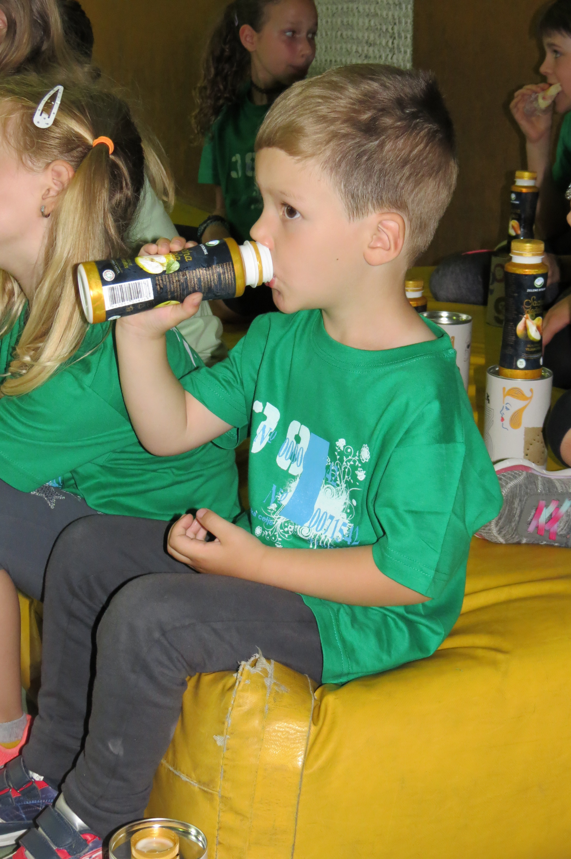

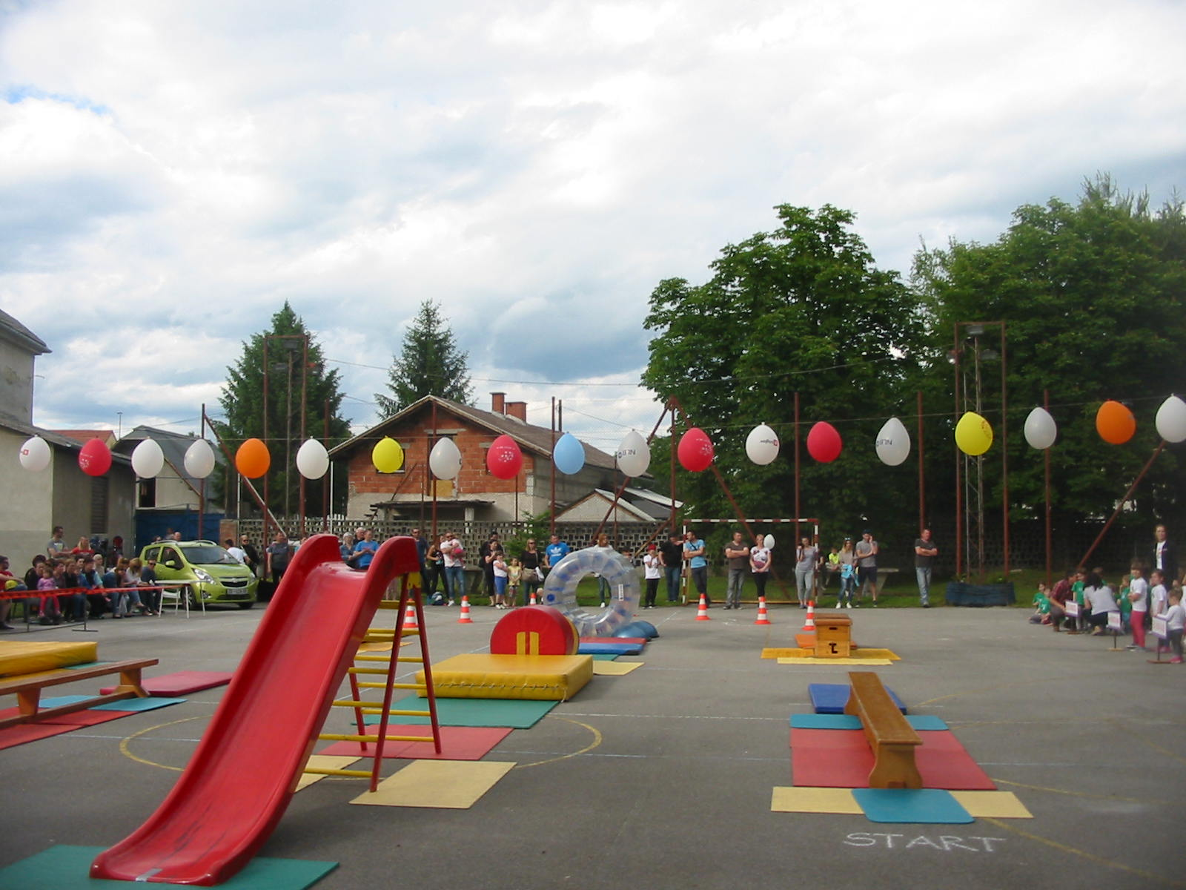

Vodja prireditve: Irena Naglav

LEP ŠPORTNI POZDRAV !